食育だより かみかみパート１

実籾保育園
カレー、シチューは飲み物と言われるこの頃…食事中きちんと噛まずに丸飲みしていませんか？
噛まない(咀嚼しない)とアゴや口の中の発達が疎かになり歯並びに影響がでてしまう恐れがあ
ります。歯が生え揃っていないお子様も今のうちから噛むことの大切さを学んでいきましょう！
歯が生え揃っていないお子様も今のうちから噛んで食べることの大切さをぜひ学んでいきましょう！

歯並びの一例

生姜について
16世紀、ヘンリー8世が生姜は身体を温める食材として風邪予防になると国民に広めました。それからは寒さが厳しいクリスマスシーズンなどに生姜を加えたお菓子が無病息災や魔除け、幸運の祈りなどを込めて食べる習慣が生まれました。

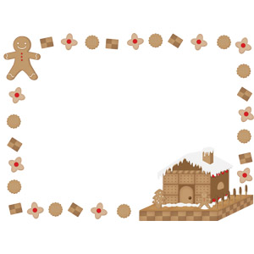

作ってみよう！簡単レシピ
ジンジャーブレッドマン
＊食材＊
①小麦粉②砂糖③バター④卵⑤生姜シロップ
＊作り方＊
①オーブンを160℃に予熱
②砂糖にバター・卵・生姜シロップを加えて混ぜる
③②に小麦粉を加えて混ぜて冷蔵庫で1時間
休ませてから型抜きをする
④160℃のオーブンで15分焼く
⑤冷えたらチョコペンやアイシング
でデコレーションして完成♪

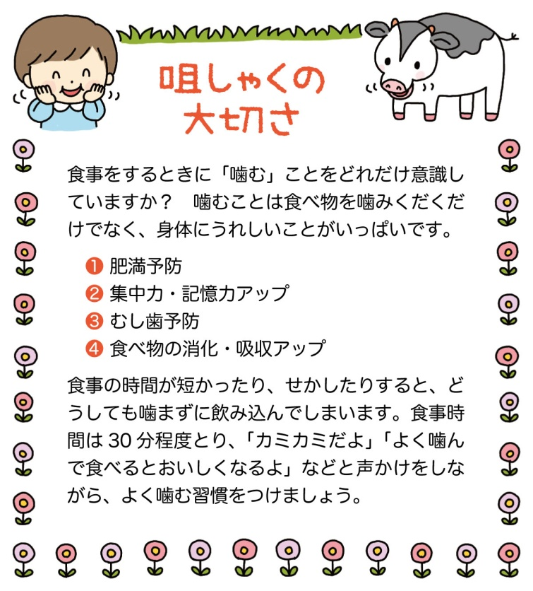

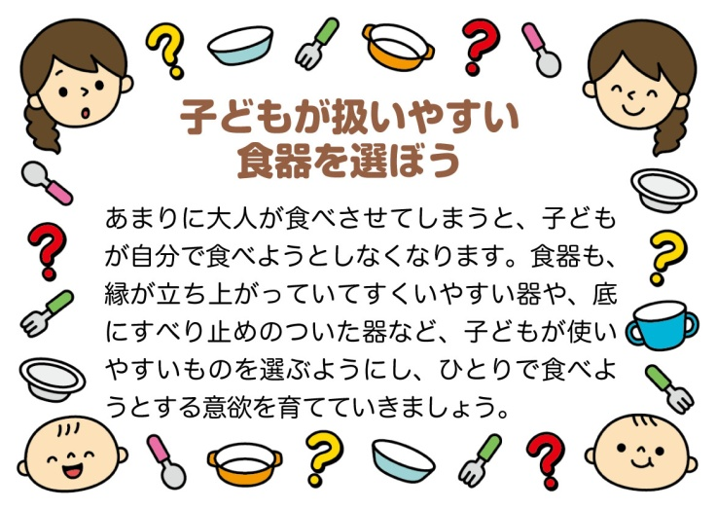
0~2歳

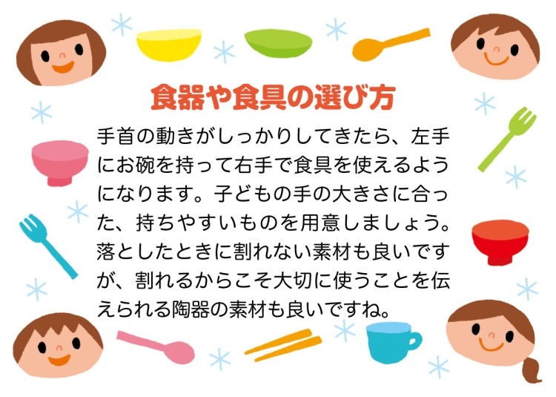
3歳~

